Публичный отчет
о деятельности первичной профсоюзной организации за 2024 год

Муниципальное автономное дошкольное образовательное учреждение « Детский сад № 255 комбинированного вида» Вахитовского района г.Казани_
(полное наименование образовательной организации)

1. Общие сведения.

1.1.Количество работников_ 27 чел.
1.2. Из них членов Профсоюза 23 _ чел. ( 85 %)
1.3. Избрано в состав профкома 7 чел.
1.4. Председатель профкома (Закирова Л.А., воспитатель)
1.5. Члены профкома (Тихонова А.В., кладовщик
Ахметшина А.Д., младший воспитатель,
Гафарова Л.А., воспитатель,
Шабанова Н.Р., воспитатель,
Шакирова Р.Р., младший воспитатель
1.6. Уполномоченный от Профсоюза по охране труда (Броднева Э.Э., воспитатель)

2. Уставная деятельность
2.1. Проведено 11 заседаний профкома (10.01.2024 № 1;01.02.2024 № 2;08.02.2024 № 3,26.02.2024 № 4; 07.03.2024 № 5; 14.05.2024 № 7; 24.04. 2024 № 6 (о подготовке и заключении коллективного договора),13.09.2024 № 8;. 16.09.2024 № 9; 25.11.2024 № 9; 16.12.2024 № 10; 26.12.2024 № 11;)
2.2. Проведено 4 профсоюзных собраний (Отчет о работе администрации и профкома по выполнению коллективного договора и соглашения по охране труда за 2023год. Утверждение сметы расходов первичной профсоюзной организации и соглашения по охране труда на 2024, 02.02.2024 № 1;
2 –проведение профсоюзного отчетно-выборного собрания (18.04.2024 № 2) «Ознакомление с планом работы на год», принятие коллективного договора на 2024-2027 гг. – 25 мая 2024, протокол № 3; График отпусков на 2025 год 13.12.2024 г., протокол №4.
2.3. Выступление председателя профкома на совещаниях при руководителе, педагогических советах, производственных собраниях и т.п. (вопросы соблюдения трудового законодательства администрацией детского сада, охраны труда и социального страхования, тема, дата)
2.4. Наличие плана работы профкома ( дата утверждения 13.09.2024, № 8)
2.5. С учетом мотивированного мнения профкома в 2024 году приняли следующие локальные акты:
- Проведение СОУТ в учреждении 01.10.2024 г., протокол №2.
- «Положение о системе управления охраной труда (СУОТ) в МАДОУ «Детский сад №255 комбинированного вида», 28.02.2023г., протокол №2;
- проведение культурно-массовых мероприятий;
- поздравление юбиляров;13.09.2024 № 8
- оказание материальной помощи;
- распределение стимулирующего фонда педагогических работников.
01.09.2024 № 1
(дата, № протокола)

3. Работа по мотивации профсоюзного членства
3.1. Формы и методы работы с членами коллектива по осознанному профсоюзному членству: обсуждаются социально-бытовые проблемы, подготовка культурно-массовых мероприятий; решаются вопросы оказания материальной помощи, оздоровления сотрудников Материальная помощь оказывалась после операций на лечение, в связи со смертью близких людей, в связи с трудной жизненной ситуацией. Традиционными стали поздравления с юбилеями, предоставляются путевки на санаторно-курортное лечение.
4. Организация и проведение мероприятий
4.1. Мероприятия, направленные на ознакомление с деятельностью Профсоюза
-дети наших сотрудников принимают участие во всех профсоюзных творческих конкурсах, занимают призовые места в районе.

4.2. Мероприятия, направленные на сплочение коллектива
сложился ряд традиций по проведению профессиональных и других праздников. Неформальная обстановка и доброжелательная атмосфера способствуют налаживанию отношений в коллективе. Очень приятные остались воспоминания от поездок – экскурсий, посещения театров

5. Социальное партнерство
5.1. Наличие коллективного договора на 2024-2027 год (28 мая 2024 года)
5.2. Дата обсуждения выполнения обязательств коллективного договора за 2023 год 16 января 2024 №1.
5.3. Предоставление дополнительных льгот членам Профсоюза (аттестация, оплачиваемые выходные дни и т.п.):
– «мамин день» – 5 человек;
– смерть близких родственников – 1 человек;
– 3 дня дополнительного отпуска за работу без больничного – 7 человек;
– дополнительный отпуск за работу с вредными условиями труда –5 человек;
- работники, получившие доплату за вредные условия труда- 4 %) –12 человек;
– работники, получившие премии по достижении 55 лет – 2 человека;
– предоставление дополнительного отпуска уполномоченному по охране труда – 5 календарных дней к ежегодному отпуску;
– доплата не освобожденному председателю профкома из премиального фонда – 10 % в месяц;
– предоставление дополнительного отпуска не освобожденному председателю профкома – 5 календарных дней.
В 2024 году была оказана материальная помощь по заявлениям сотрудников:
– в связи с длительным лечением – 1 человек;
– в связи со смертью близких родственников – 2 человек.
- в связи с трудным материальным положением – 6 человек
На первое полугодие 2024 г была выписана электронная газета "Мой профсоюз" которая являются доступным средством информации для сотрудников детского сада.
(какие льготы и количество работников)
5.4. Коллективный договор размещен на официальном сайте МАДОУ в разделах «Документы» и «Первичная профсоюзная организация»)
5.5. Участие в социальных проектах:
-«Слушаем музыку вместе»_____ чел.
-«Театр для всех» ______ чел.
-«Малые города - большая история» ____ чел.
-«Волшебство входит в каждый дом»_____ чел.
- «Мы –рядом! Мы -рядом!»______ чел.
-Другие- ФПРТ « Человек труда» , ОБЩЕРОСС« Читаем Ушинского», Общеросс « Здоровое решение».( победитель районного этапа)

6. Участие в акциях, конкурсах, проектах (наименование мероприятия, результат, количество человек)
Коллектив детского сада принимал участие:
1. Март 2023 г. - районный этап Всероссийского конкурса «Здоровое решение - 23» , принимали участие в работе 5 человек;
2. Май 2024г. – «Скажем охране труда – да!», сертификат на 6000.00;
3. районный конкурс по шахматам , участие-1 человек:
4. районный конкурс рисунков по профессиям, ( дети сотрудников -4 человека, дипломы и подарки);)
7. Оздоровление и отдых работников
ежегодный профосмотр узкими специалистами и прохождение раз в год медосмотра;
проведение традиционного « Дня здоровья»;
участие в спортивных мероприятиях, проводимых в доу , в районе, городе;
семинар –практикум « своим здоровьем дорожим»;
По сертификату на 6000.00 от районной профсоюзной организации было приобретены магнитные массажеры ( 3шт.) и тонометр.

8. Информационная работа
8.1. Своевременная актуализация АИС (постановка на учет, снятие с учета и т.п.)
8.2. Информационный профсоюзный стенд (бюллетени о профсоюзной организации, электронном профсоюзном билете, ссылки на интернет источники сайтов территориальных профсоюзных организаций)
8.3. Наличие раздела на официальном сайте образовательной организации «Первичная профсоюзная организация» (На официальном сайте МАДОУ №255 в разделе «Первичная профсоюзная организация» размещены: план работы и отчет о работе профсоюзной организации за предыдущий год, заявления на вступление в профсоюзную организацию, бюллетени с актуальной информацией)
8.4. Формы оперативного оповещения членов Профсоюза о постановлениях, мероприятиях вышестоящих организаций ( рабочая группа педагогов в сферуме, весь коллектив – в Контакте и Телеграм-канале)
8.5. Сколько членов Профсоюза являются подписчиками социальной сети ВКонтакте и Телеграм-канале Территориальной организации Вахитовского и Приволжского районов (Являются подписчиками социальной сети ВКонтакте и Телеграм-канале Территориальной организации Вахитовского и Приволжского районов 9 человек.)

9. Финансовая работа
9.1. Наличие сметы расходов, % выполнения
Имеется, выполняется на 100%
9.2. Контроль за полнотой членских взносов (Контроль за полнотой членских взносов осуществляется заведующим детского сада и председателем профкома путем сверки отчислений в зарплатных карточках сотрудников не менее 2 раз в год)
9.3. За отчетный год материальную помощь разного назначения получили _9 чел.
9.4 Контрольно-ревизионная комиссия _3 чел. (18.04.2024 года № 2 протокола совещания, где отчитывался председатель комиссии)

10. Благотворительная помощь СВО
За 2024 год весь коллектив детского сада принимал участие в сборе посылок для отправления в зону СВО, куда входили предметы первой необходимости, одежда, белье, медикаменты, новогодние сладкие подарки на общую сумму 85 000,00 руб. Работники сада переводят денежные средства, вяжут носки.
11. Работа с ветеранами
11. 1. Сколько человек состоит на учете в АИС, как члены Профсоюза (1 человек)
11.2. Мероприятия, на которые приглашали ветеранов (всего ветеранов – 21 человек). Встречи и небольшие подарки на день пожилого человека, Новый год, 8 марта.

12. Работа с молодыми педагогами
12.1. Всего до 35 лет _____0____ чел.; из них членов Профсоюза _____ чел.
12.2. Из них молодых специалистов со стажем до 3-х лет, которые получают ежемесячную доплату в размере 2510 рублей _____ чел.; из них членов Профсоюза ______ чел.
12.3. С 1 сентября к работе приступили впервые _____ молодых специалистов; из них принято в члены Профсоюза ______ чел.
12.4. Выиграли Грант РТ «Наш новый учитель» _______ чел.

13. Достижения членов Профсоюза организации
По итогам аттестации педагогов в 2024 году 3 педагога подтвердили 1 квалификационную категорию, Один педагог награжден нагрудным знаком РТ « Педагог-Наставник».

14. Охрана труда
Проведены мероприятия по охране труда
с детьми: практическое занятие со старшими группами по теме: «Оказание первой доврачебной помощи пострадавшим»;

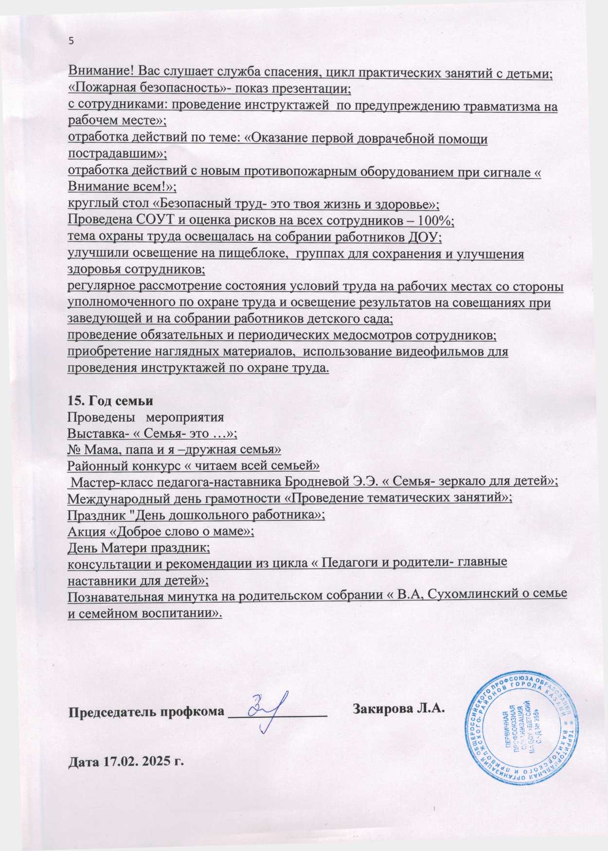
Внимание! Вас слушает служба спасения, цикл практических занятий с детьми;
«Пожарная безопасность»- показ презентации;
с сотрудниками: проведение инструктажей по предупреждению травматизма на рабочем месте»;
отработка действий по теме: «Оказание первой доврачебной помощи пострадавшим»;
отработка действий с новым противопожарным оборудованием при сигнале « Внимание всем!»;
круглый стол «Безопасный труд- это твоя жизнь и здоровье»;
Проведена СОУТ и оценка рисков на всех сотрудников – 100%;
тема охраны труда освещалась на собрании работников ДОУ;
улучшили освещение на пищеблоке, группах для сохранения и улучшения здоровья сотрудников;
регулярное рассмотрение состояния условий труда на рабочих местах со стороны уполномоченного по охране труда и освещение результатов на совещаниях при заведующей и на собрании работников детского сада;
проведение обязательных и периодических медосмотров сотрудников;
приобретение наглядных материалов, использование видеофильмов для проведения инструктажей по охране труда.

15. Год семьи
Проведены мероприятия
Выставка- « Семья- это …»;
№ Мама, папа и я –дружная семья»
Районный конкурс « читаем всей семьей»
Мастер-класс педагога-наставника Бродневой Э.Э. « Семья- зеркало для детей»;
Международный день грамотности «Проведение тематических занятий»;
Праздник "День дошкольного работника»;
Акция «Доброе слово о маме»;
День Матери праздник;
консультации и рекомендации из цикла « Педагоги и родители- главные наставники для детей»;
Познавательная минутка на родительском собрании « В.А, Сухомлинский о семье и семейном воспитании».

Председатель профкома ______________ Закирова Л.А.

Дата 17.02. 2025 г.

